Paso 1: Estructuración y Organización del Proyecto
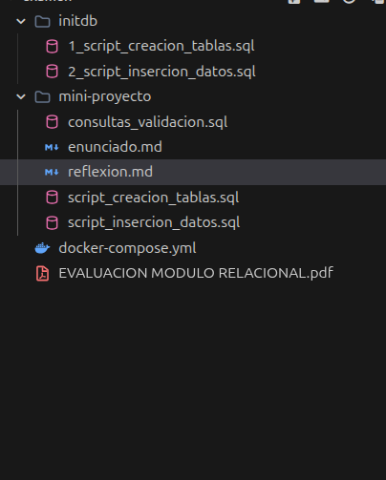

Para comenzar a trabajar con el sistema de la biblioteca, lo primero que hice fue organizar las carpetas y archivos en mi entorno de desarrollo. Decidí estructurarlo de la siguiente manera para mantener un orden claro entre la configuración del servidor, los datos del proyecto y la documentación:
- Carpeta initdb/: Esta carpeta la cree específicamente para automatizar la inicialización de la base de datos. Dentro de ella coloqué dos archivos ordenados numéricamente:
  - 1_script_creacion_tablas.sql: Que contiene la estructura de las tablas.
  - 2_script_insercion_datos.sql: Que tiene los datos de prueba listos para cargar. Nota: Ponerlos en esta carpeta permite que, al levantar el contenedor por primera vez, la base de datos cargue todo sola de forma ordenada.
- Carpeta mini-proyecto/: En esta carpeta agrupé todos los archivos entregables solicitados para la entrega del proyecto:
  - enunciado.md: Donde documenté los requisitos del problema.
  - reflexion.md: Un análisis reflexivo sobre el diseño de la base de datos y los problemas que tuve
.
  - script_creacion_tablas.sql y script_insercion_datos.sql: Copias de los scripts principales del proyecto.
  - consultas_validacion.sql: Un archivo con las consultas que diseñé para comprobar que todo funcione bien.
- Archivo docker-compose.yml: Este es el archivo que configuré para levantar los servicios de la base de datos PostgreSQL y pgAdmin usando Docker, permitiéndome trabajar en un entorno local y aislado.
- Archivo EVALUACION MODULO RELACIONAL.pdf: El documento guía del examen con todas las pautas de la actividad.

Paso 2: Creación de Tablas y Definición del Modelo Relacional
En este paso, me dediqué a programar el script SQL para crear la estructura de la base de datos de la biblioteca. Mi objetivo fue definir correctamente las tablas, sus relaciones y todas las reglas de validación para asegurar que no entren datos incorrectos al sistema.
- Definición del Esquema (CREATE SCHEMA): Para iniciar con el pie derecho y mantener mi base de datos limpia y ordenada, utilicé la instrucción DROP SCHEMA IF EXISTS biblioteca CASCADE; seguida de CREATE SCHEMA IF NOT EXISTS biblioteca;. Esto me permite reiniciar la estructura del esquema biblioteca desde cero cada vez que ejecuto el script, asegurando que no queden tablas viejas que puedan causar conflictos.
- Creación de Tablas Independientes (Categorías, Autores y Usuarios): Siguiendo las buenas prácticas, primero creé las tablas que no dependen de llaves foráneas para que luego no haya errores de referencia:
  - categorias: Sirve para clasificar los libros. Le asigné una llave primaria autoincremental (id_categoria SERIAL PRIMARY KEY) y una restricción UNIQUE en el nombre para evitar duplicados.
  - autores: Almacena a los escritores (id_autor SERIAL PRIMARY KEY, nombre y nacionalidad). La lógica es que cada autor se registre una única vez en esta tabla.
  - usuarios: Almacena a las personas que prestan libros. Aquí usé la restricción UNIQUE en el correo electrónico para evitar cuentas duplicadas con el mismo correo, y configuré la fecha de registro automáticamente con la fecha del día actual usando DEFAULT CURRENT_DATE.
- Creación de Tablas Relacionales (Libros y Préstamos): Con las tablas base listas, creé las tablas dependientes que entrelazan toda la información:
  - libros: Esta tabla almacena los libros y se relaciona con autores y categorías.
    - Relaciones y llaves foráneas: Utilicé CONSTRAINT fk_autor y CONSTRAINT fk_categoria para asociar cada libro con su respectivo autor y categoría.
    - Integridad en cascada: Les añadí ON DELETE CASCADE ON UPDATE CASCADE. Esto es para que si se borra o actualiza un autor o categoría, los libros asociados se actualicen o eliminen solos en cascada, evitando dejar datos huérfanos.
    - ISBN: Lo definí como UNIQUE porque cada libro físico tiene un código único a nivel mundial.
  - prestamos: Esta tabla es el núcleo de la base de datos, pues controla quién se lleva cada libro y cuándo.
    - Lógica de fechas: La fecha de préstamo se coloca sola con la fecha actual. La de devolución esperada es obligatoria, y la fecha de devolución real queda como opcional (vacía al principio) porque se llena únicamente cuando el usuario devuelve el libro físicamente.
    - Acción en cascada: Al igual que en libros, si se elimina un usuario o un libro, su historial de préstamos se elimina para mantener limpia la base de datos.
    - Validaciones adicionales (Chequeos CHECK): Para que el sistema sea seguro frente a errores humanos, agregué dos reglas de negocio estrictas:
      - chk_fechas: Asegura que la fecha en la que se espera la devolución del libro sea igual o posterior al día en que se prestó (fecha_devolucion_esperada >= fecha_prestamo). Así se evita registrar fechas de devolución en el pasado.
      - chk_estado: Restringe el campo estado para que solo acepte las palabras 'ACTIVO', 'DEVUELTO' o 'VENCIDO', impidiendo ingresar estados incorrectos.

Paso 3: Inserción de Datos de Prueba y Población de la Base de Datos
Con la base de datos estructurada y vacía, el siguiente paso fue poblarla con registros reales para poder realizar pruebas y verificar que todas las relaciones y restricciones que configuré en el paso anterior funcionen de manera correcta.
- Inserción de Datos en las Tablas Independientes (Paso a Paso):
  - Categorías: Inserté cinco géneros literarios clásicos (como Poesía, Novela, Cuento, Ensayo y Literatura).
  - Autores: Registré cinco autores reconocidos internacionalmente con sus respectivas nacionalidades (por ejemplo, Gabriel García Márquez como colombiano o Julio Cortázar como argentino).
  - Usuarios: Creé cuentas de prueba para cinco usuarios, asignándoles nombres completos, números de teléfono simulados y correos únicos que cumplieran con la restricción UNIQUE.
- Inserción de Libros Relacionados: Para registrar los libros en la base de datos, tuve cuidado de relacionarlos con los números de identificación (id_autor e id_categoria) generados en los pasos anteriores. Registré títulos famosos (como Cien años de soledad y Rayuela) asociándoles su código ISBN único mundial y vinculándolos a sus autores y categorías correspondientes.
- Inserción de Préstamos: Inserté varios préstamos para simular el uso cotidiano de la biblioteca escolar:
  - Registré préstamos con estado 'ACTIVO' para libros que todavía están en manos de los estudiantes.
  - Registré préstamos con estado 'DEVUELTO' para aquellos libros que ya fueron entregados.
  - Creé un par de registros simulando casos de préstamos 'VENCIDO', donde la fecha de devolución esperada era anterior a la fecha límite sin que el libro hubiese sido entregado, lo cual sirve para probar reportes de retrasos.
- Actualización de Entregas (UPDATE): Para completar el ciclo de préstamo de los libros que ya habían sido marcados como devueltos, utilicé sentencias UPDATE. Con ellas, les asigné la fecha real de devolución exacta (fecha_devolucion_real) a esos registros específicos de préstamos, demostrando cómo el sistema registra el cierre del proceso cuando el alumno regresa el libro físico.

Paso 4: Consultas de Validación y Análisis de Datos
Para comprobar el correcto funcionamiento del modelo relacional y demostrar la utilidad de la base de datos ante diferentes requerimientos prácticos de la biblioteca, diseñé un conjunto de consultas SQL utilizando uniones de tablas (JOIN), agrupaciones y filtros específicos:
- Listar libros con su autor y categoría: Esta consulta combina las tablas libros, autores y categorias usando uniones simples (JOIN). Permite mostrar un catálogo limpio en el que vemos el título de la obra, el nombre del autor y el género al que pertenece, en lugar de códigos numéricos de ID.
- Listar préstamos activos: Une la tabla prestamos con usuarios y libros, filtrando el resultado mediante WHERE estado = 'ACTIVO'. Sirve para saber de inmediato qué libros están fuera de la biblioteca en este momento, quién los tiene y cuándo deben entregarse.
- Consultar préstamos de un usuario específico: Permite buscar el historial de alquileres de una persona en particular filtrando por su código (id_usuario = 1). Muestra los títulos de los libros que ha retirado, las fechas de cada transacción y el estado del préstamo.
- Identificar libros disponibles (Sin préstamos activos): Utilicé una subconsulta con NOT IN para encontrar aquellos libros que en este momento no se encuentran en ningún préstamo con estado 'ACTIVO'. Es de gran ayuda para saber qué libros están disponibles en los estantes para ser prestados.
- Contar préstamos por usuario: Combina usuarios con prestamos usando un LEFT JOIN (para incluir incluso a aquellos alumnos que no han prestado ningún libro) y utiliza la función de agregación COUNT agrupando por el nombre del usuario (GROUP BY). Ordena la lista de mayor a menor (ORDER BY DESC) para ver de forma rápida a nuestros lectores más frecuentes.
- Consultar préstamos vencidos: Filtra los préstamos que tienen el estado 'VENCIDO' o aquellos que siguen 'ACTIVO' pero cuya fecha límite de devolución ya pasó con respecto a la fecha actual (fecha_devolucion_esperada < CURRENT_DATE). Sirve para generar un reporte automático de alertas de retraso.
- Mostrar libros prestados con fecha esperada de entrega: Presenta una lista rápida de todos los títulos que están prestados en la actualidad (ACTIVO), indicando directamente a qué usuario le fueron entregados y cuál es el plazo límite para su devolución.
- Clasificación de usuarios por número de préstamos: Utiliza la combinación de LEFT JOIN y la función COUNT para generar una lista clasificada de los estudiantes

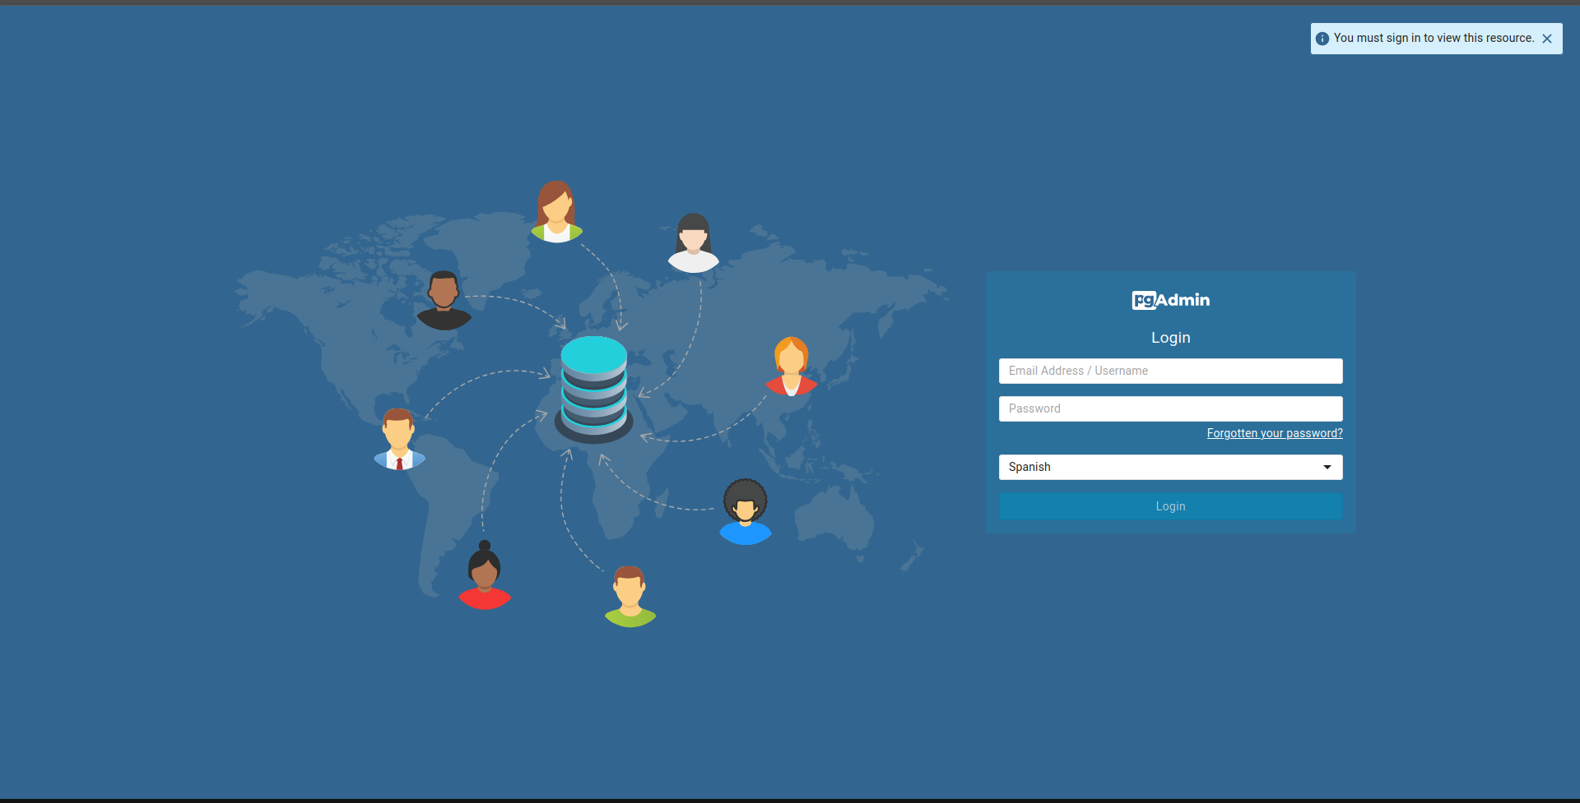

Paso 5: Acceso a pgAdmin (Interfaz Gráfica)
Con los contenedores en marcha, abrí el navegador de internet e ingresé a la dirección http://localhost:8081 para acceder a la herramienta de administración visual pgAdmin.
En la pantalla de inicio de sesión, realicé los siguientes pasos:
- Selección de Idioma: Cambié el idioma de la interfaz a Spanish (Español) en el menú desplegable inferior para facilitar la navegación dentro de la plataforma.
- Ingreso de Credenciales: Coloqué los datos de acceso que configuré previamente en el archivo de Docker:
  - Email Address / Username: admin@biblioteca.com
  - Password: admin123
- Inicio de Sesión: Hice clic en el botón azul Login para ingresar al panel de control principal de pgAdmin.

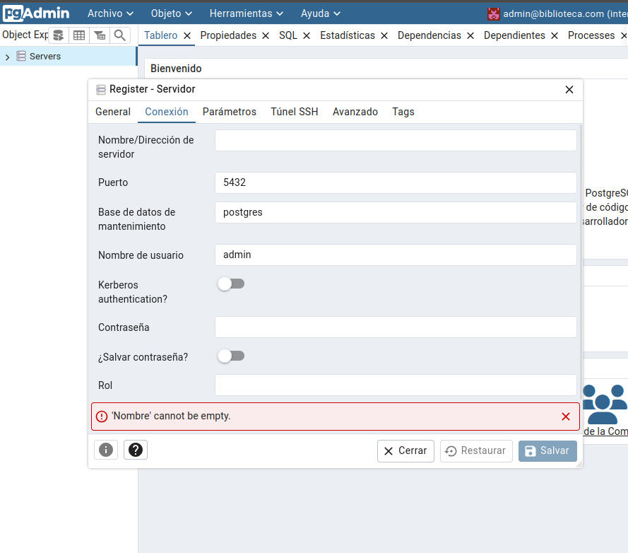

Paso 8: Registro del Servidor en pgAdmin
Una vez dentro del panel de control de pgAdmin, procedí a registrar la conexión con el servidor de la base de datos de PostgreSQL configurado en el contenedor:
- Crear Servidor: Hice clic derecho en la sección "Servers" y seleccioné Register -> Server... para abrir la ventana de configuración.
- Configuración General: En la pestaña General, definí el nombre del servidor como Biblioteca Server para identificarlo fácilmente dentro de la lista.
- Configuración de Conexión: En la pestaña Conexión, rellené los datos correspondientes a los parámetros definidos en el archivo docker:
  - Nombre/Dirección de servidor: postgres (utilizando el nombre del servicio de la red interna de Docker).
  - Puerto: 5432.
  - Base de datos de mantenimiento: biblioteca_db (la base de datos principal de nuestro proyecto).
  - Nombre de usuario: biblioteca_user.
  - Contraseña: biblioteca_pass.

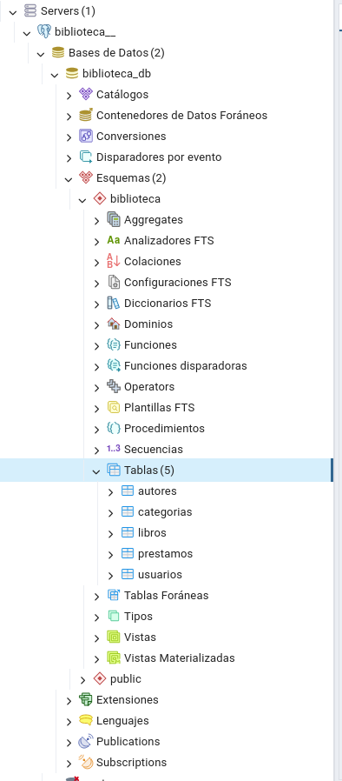

Paso 6: Verificación de las Tablas en la Interfaz de pgAdmin
Una vez establecida la conexión con el servidor biblioteca__, procedí a explorar y verificar que la estructura de la base de datos se hubiese generado correctamente mediante el script automático de Docker:
- Navegación del Árbol de Objetos: En el panel de navegación de la izquierda, desplegué las carpetas del servidor en el siguiente orden:
  - Bases de Datos -> Seleccioné biblioteca_db.
  - Esquemas -> Desplegué el esquema personalizado biblioteca (confirmando que no se mezcló con el esquema público de Postgres).
  - Tablas.
- Verificación de Estructura: Como se puede observar en la estructura visual de la interfaz, el sistema cargó con éxito las 5 tablas requeridas para la gestión de la biblioteca:
  - autores (para almacenar escritores).
  - categorias (para géneros literarios).
  - libros (con las llaves foráneas conectadas a autor y categoría).
  - prestamos (con los campos de fecha y estados de control).
  - usuarios (con la información de los lectores inscritos).
Con esto, corroboré que el script SQL de creación de tablas funcionó correctamente y que las tablas están listas para recibir y consultar información.

Paso 10: Validación General del Sistema en el Query Tool
Para dar por concluido el proyecto y asegurar que todo el modelo relacional responde correctamente, utilicé la herramienta de consultas (Query Tool) de pgAdmin para realizar pruebas sobre la base de datos biblioteca_db:
- Pruebas de Consulta: Fui ejecutando una a una las consultas de validación diseñadas en el archivo consultas_validacion.sql. Estas consultas hacen uniones (JOIN) entre las tablas de libros, usuarios, autores, categorías y préstamos.
- Verificación de Reglas del Negocio: A través de estas pruebas generales, verifiqué que la base de datos es capaz de relacionar la información correctamente (por ejemplo, mostrar qué usuario tiene qué libro o qué libros están disponibles). También comprobé que las restricciones de estado (como saber si un préstamo está activo, devuelto o vencido) se reflejan de forma automática y consistente en los resultados de salida.
- Confirmación del Modelo: Ver que los datos se despliegan de manera estructurada en la pantalla de pgAdmin me sirvió para confirmar que el diseño lógico de las tablas es sólido y que el sistema está listo para responder a cualquier requerimiento de reportes que necesite la biblioteca.

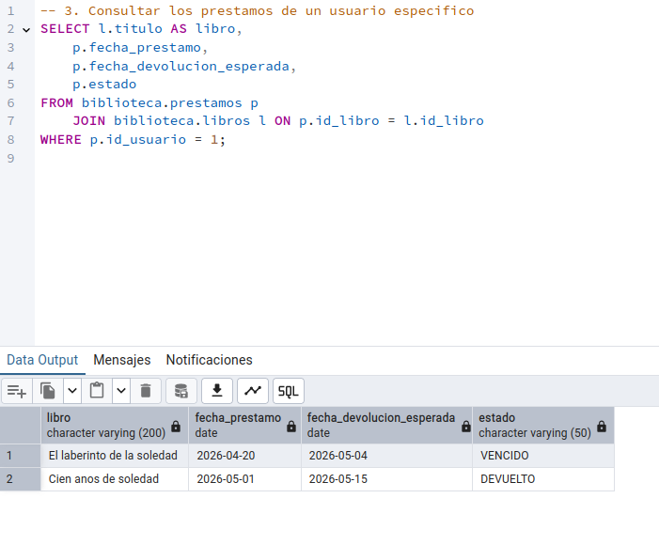
Paso 7: Validación General del Sistema en el Query Tool
Para dar por concluido el proyecto y asegurar que todo el modelo relacional responde correctamente, utilicé la herramienta de consultas (Query Tool) de pgAdmin para realizar pruebas sobre la base de datos biblioteca_db:
- Pruebas de Consulta: Fui ejecutando una a una las consultas de validación diseñadas en el archivo consultas_validacion.sql. Estas consultas hacen uniones (JOIN) entre las tablas de libros, usuarios, autores, categorías y préstamos.
- Verificación de Reglas del Negocio: A través de estas pruebas generales, verifiqué que la base de datos es capaz de relacionar la información correctamente (por ejemplo, mostrar qué usuario tiene qué libro o qué libros están disponibles). También comprobé que las restricciones de estado (como saber si un préstamo está activo, devuelto o vencido) se reflejan de forma automática y consistente en los resultados de salida.
- Confirmación del Modelo: Ver que los datos se despliegan de manera estructurada en la pantalla de pgAdmin me sirvió para confirmar que el diseño lógico de las tablas es sólido y que el sistema está listo para responder a cualquier requerimiento de reportes que necesite la biblioteca

